به نام خدا

گزارش آزمایش 4 آزمایشگاه سیستم عامل

استاد : حسینی تودشکی

سید سعید شفیعی

آبان 1400

نتیجه بخش اول :

در این بخش باید محیطی ایجاد کنیم که دو فرآیند نویسنده و خواننده در آن در دو ترمینال جدا ایجاد شود. سپس فرآیند نویسنده درون فضای مشترکی که به هر دو فرآیند اختصاص داده شده است یک مقدار مثلا یک جمله می نویسد ( Hello, World).

پس از این پروسه خواننده می تواند این داده را از فضای مشترک اختصاص داده شده بخواند و آن را چاپ کند.

در انتها با استفاده از فراخوانی سیستمی shmdt هر دو فرایند از حافظه جدا می شوند و در نهایت این حافظه اشتراکی از بین می رود. ( کامنت های مناسب قرار داده شده است)

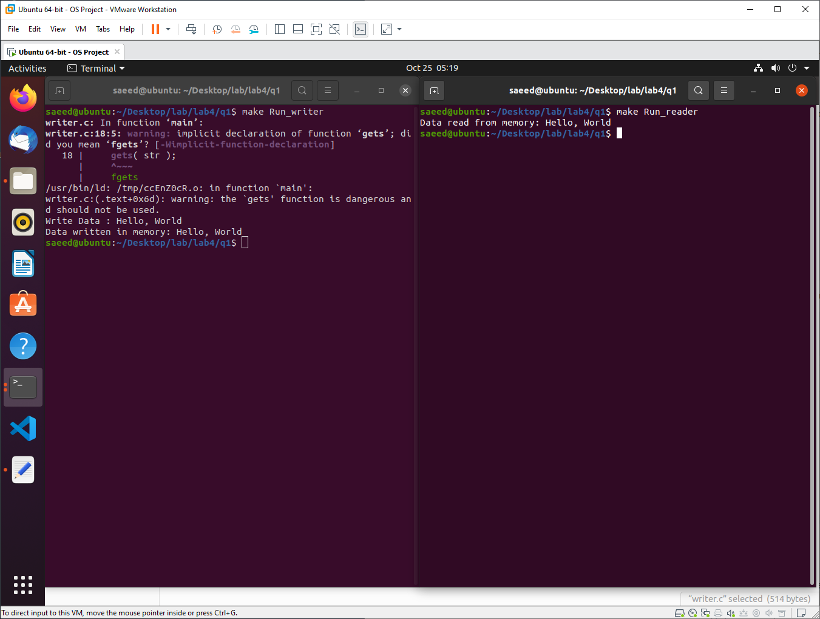

نتیجه بخش دوم :

بخش دوم پیاده سازی یک اپلیکشن چت را خواسته است. این برنامه باید دو بخش سرور و کلاینت داشته باشد. کد های این دو بخش پیاده سازی شده است که کامنت های مناسب در آن قرار دارد.

این برنامه 4 قابلیت دارد. هر کلاینت می تواند در یک گروه یا چند گروه عضو باشد (join). می تواند در این گروه ها پیام ارسال کند (send). با استفاده از دستور (leave) از گروه خارج می شود و با دستور (quit) برنامه را می بندد. مشخص است که تا زمانی که کاربر درون گروه عضو نباشد نه می تواند در آن پیام ارسال کند و نه پیام های ارسال شده را دریافت کند.

همه این دستورات پیاده سازی شده اند و با 3 کاربر این برنامه تست شده است که تصویر آن در فایل تحویلی قابل مشاهده است.

نتیجه بخش سوم :

